Češi více spoří a budují finanční jistotu, ukazuje průzkum Home Creditu

Brno, 21. 7. 2025

Nejnovější průzkum společnosti Home Credit ukazuje, že Češi si začínají více uvědomovat důležitost finanční rezervy, navyšují ji a více spoří. Přesto však část domácností, zejména s nižšími příjmy, žije stále bez dostatečné finanční jistoty. Podle šetření* Home Creditu si více než 5 000 Kč měsíčně odkládá 33 % domácností, což je o 5 % více než v minulém roce. Na druhou stranu si 11 % domácností stále neodkládá vůbec nic a dalších 11 % dokáže ušetřit méně než 1 000 Kč měsíčně. Nejvíce se s úsporami potýkají domácnosti s příjmem do 25 000 Kč, z nichž si 21 % neodkládá vůbec nic a 30 % jen velmi málo. Pozitivní zpráva je, že domácnosti s příjmem nad 60 000 Kč a mladí lidé ve věku 18–26 let si často odkládají více než 10 000 Kč měsíčně. Tyto statistiky ukazují, že přístup k úsporám se výrazně liší v závislosti na příjmech, vzdělání i věku.

Jak vysoká je finanční rezerva českých domácností?
V oblasti výše finančních rezerv je vidět mírné zlepšení. Zatímco loni nemělo žádnou rezervu 14 % domácností, letos je to už jen 10 %. Přesto čtvrtina Čechů disponuje rezervou pouze ve výši jednoho měsíčního příjmu nebo nižší. Na druhé straně více než pětinásobek měsíčního příjmu má naspořeno 26 % domácností. Nejlépe jsou na tom domácnosti s příjmem nad 70 000 Kč, kde si tuto úroveň rezervy drží 58 % respondentů. Výrazně lépe jsou na tom také vysokoškoláci (45 %) a lidé z Prahy (51 %).

„Mít dostatečnou finanční rezervu je klíčové pro zvládání nečekaných životních situací, jako jsou výpadky příjmů, nenadálé výdaje nebo zdravotní komplikace. Ideální finanční rezerva by měla pokrývat alespoň tři až šest měsíců běžných výdajů domácnosti. Nejlepším způsobem, jak si ji vytvořit, je pravidelné odkládání i menších částek, které se postupně nasčítají. Doporučuji začít s realistickým plánem, například s odkládáním 10 % z každého příjmu, a tyto prostředky ukládat na spořicí účet nebo do jiných bezpečných finančních produktů. Důležité je také vyhnout se impulzivnímu utrácení a zaměřit se na dlouhodobé cíle. Finanční rezerva není jen o bezpečí, ale také o klidu a jistotě, že zvládneme jakoukoli situaci,“ říká Miroslav Zborovský, ombudsman klientů Home Creditu.

Vývoj výše finanční rezervy ve srovnání s loňským rokem
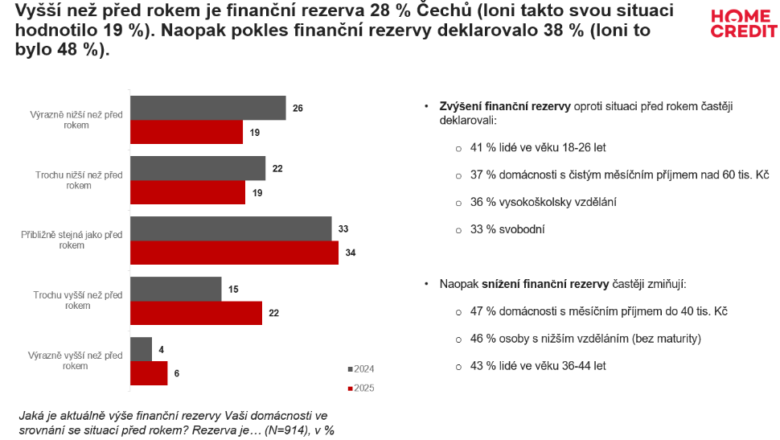
Finanční situace Čechů se ve srovnání s loňským rokem zlepšila – vyšší finanční rezervu nyní deklaruje 28 % lidí, zatímco loni to bylo pouze 19 %. Naopak pokles rezervy uvedlo 38 % respondentů, což je výrazné zlepšení oproti loňským 48 %. Největší nárůst rezerv hlásí mladí lidé ve věku 18–26 let (41 %), domácnosti s příjmem nad 60 tisíc korun měsíčně (37 %), vysokoškolsky vzdělaní (36 %) a svobodní (33 %). Na opačné straně spektra se pokles rezervy nejčastěji týká domácností s příjmem do 40 tisíc korun měsíčně (47 %), lidí bez maturity (46 %) a osob ve věku 36–44 let (43 %). Tato čísla ukazují, že i přes pozitivní trendy zůstávají mezi jednotlivými skupinami obyvatel výrazné rozdíly v možnostech tvořit finanční rezervy.

Kam Češi ukládají své úspory?
„Spořicí účty zůstávají nejoblíbenějším nástrojem pro ukládání finančních rezerv. Využívá je 72 % Čechů, nejčastěji vysokoškoláci (77 %). Na běžném účtu si rezervu nechává 32 % lidí, což je o 7 procentních bodů méně než loni,“ uvádí Jaroslav Ondrušek, analytik společnosti Home Credit, a dodává: „Za zajímavost stojí zmínka, že lidé s nižším vzděláním a také ti, kteří bydlí v menších obcích do 1000 obyvatel, si uchovávají finanční rezervu doma v hotovosti.“
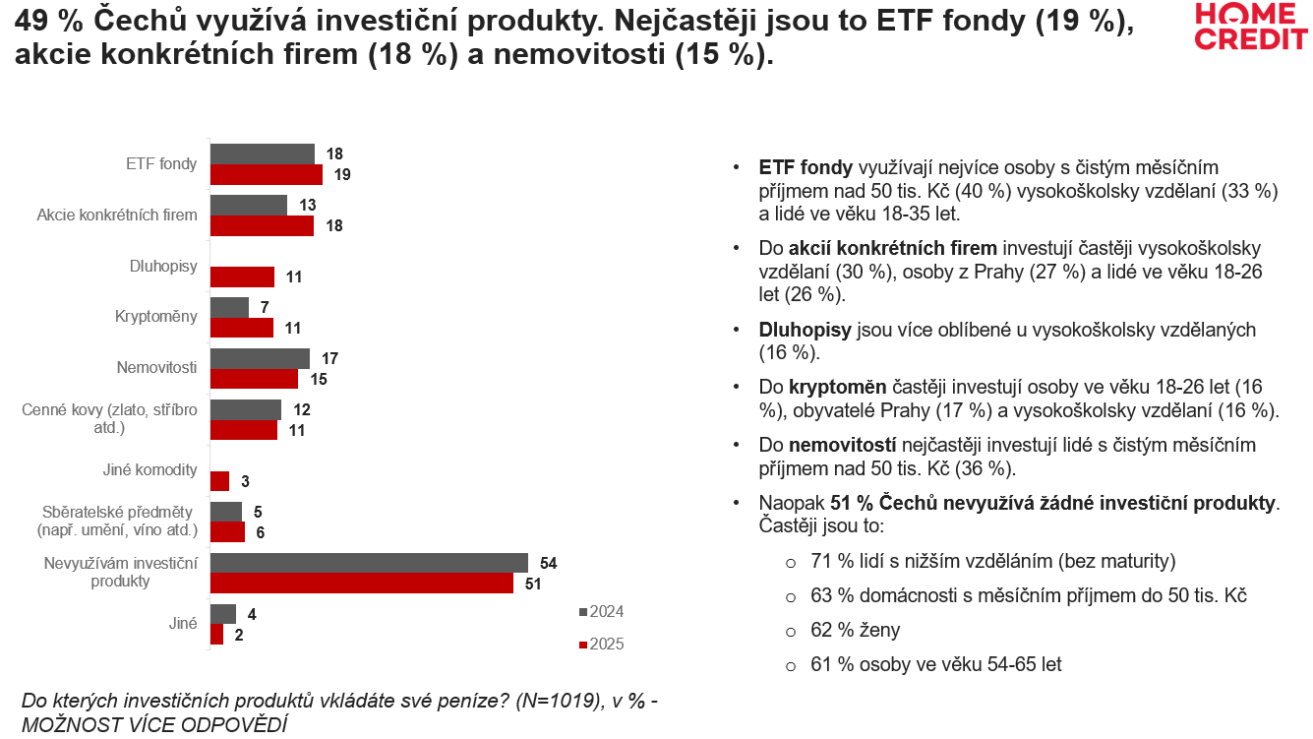
Investice: ETF fondy a akcie na vzestupu
Investování se stává stále populárnější, zejména mezi mladými lidmi a vzdělanými Čechy. Investiční produkty využívá téměř polovina Čechů (49 %). Nejpopulárnější jsou ETF fondy, které využívá 19 % respondentů, mezi lidmi s příjmem nad 50 000 Kč je to až 40 %. Akcie konkrétních firem preferuje 18 % Čechů, nejčastěji vysokoškoláci (30 %) a mladí ve věku 18–26 let (26 %). Nemovitosti jsou oblíbené zejména mezi lidmi s vyššími příjmy (36 %), zatímco kryptoměny přitahují mladé investory a obyvatele Prahy. Naopak 51 % Čechů neinvestuje vůbec, přičemž nejčastěji jde o ženy, osoby bez maturity a domácnosti s nižšími příjmy.

*Sběr dat byl realizován ve dnech 3. – 6. června 2025 prostřednictvím aplikace Instant Research agentury Ipsos na reprezentativním vzorku 1019 respondentů ve věku 18-65 let, česká online populace.

Kateřina Dobešová
Tisková mluvčí Home Credit ČR a SR
Tel.: + 420 736 473 813
E-mail: katerina.dobesova@homecredit.cz

Poznámka pro editory:
Společnost Home Credit a.s. byla založena v roce 1997 a dnes je dceřinou společností Air Bank a.s. Home Credit pomáhá lidem nejen při nákupech na splátky přímo v obchodech a na internetu, ale nabízí také hotovostní úvěry a úvěry na auta, konsolidaci stávajících půjček nebo kreditní karty. V Česku poskytl Home Credit a.s. v roce 2024 úvěry v celkové výši 18,2 miliardy Kč. Více na www.homecredit.cz

Skupina PPF působí ve 25 zemích Evropy, Asie a Severní Ameriky. Investuje do řady oborů, jako jsou finanční služby, telekomunikace, média, e-commerce, nemovitosti, biotechnologie či dopravní strojírenství. Skupina vlastní aktiva ve výši více než 44 miliardy eur a zaměstnává celosvětově 47 tisíc lidí (k 30. 6. 2024).

